分布式温控系统  
动态结构设计



2019年5月12日

目录

分布式温控系统 动态结构设计 1

**1** **文档说明** 3

**2** **动态结构设计** 3

**2.1** **顾客** 3

2.1.1 RequestOn 3

2.1.2 ChangeTargetTemp 4

2.1.3 ChangeFanSpeed 6

2.1.4 RequestOff 7

2.1.5 RequestFee 8

**2.2** **前台** 9

2.2.1 CreateRDR 9

2.2.2 PrintRDR 10

2.2.3 CreateInvoice 11

2.2.4 PrintInvoice 12

**2.3** **管理员** 13

2.3.1 PowerOn 13

2.3.2 SetPara 14

2.3.3 StartUp 15

2.3.4 CheckRoomState 16

**2.4** **经理** 17

2.4.1 QueryReport 17

2.4.2 PrintReport 19

1. **文档说明**

本文档准确的描述了系统实现用例的过程，包含了每个用例对应的系统事件的顺序图、协作图。

本文档的分工情况如下：

|  |  |
| --- | --- |
| **姓名** | **完成内容** |
| 李相源（组长） | 系统协作图 |
| 徐涌鑫 | 机房管理员所有用例的顺序图 |
| 袁家齐 | 酒店经理所有用例、顾客关机、查看费用用例的顺序图 |
| 张铸厚 | 前台营业员所有用例的顺序图 |
| 郑腾 | 顾客开机、调节温度、调节风速用例的顺序图 |

下面将从顾客、前台、管理员、经理等四个角色分别描述其各自用例对应的系统事件的顺序图和协作图，给出系统的动态结构设计。

1. **动态结构设计**
   1. **顾客**
      1. RequestOn

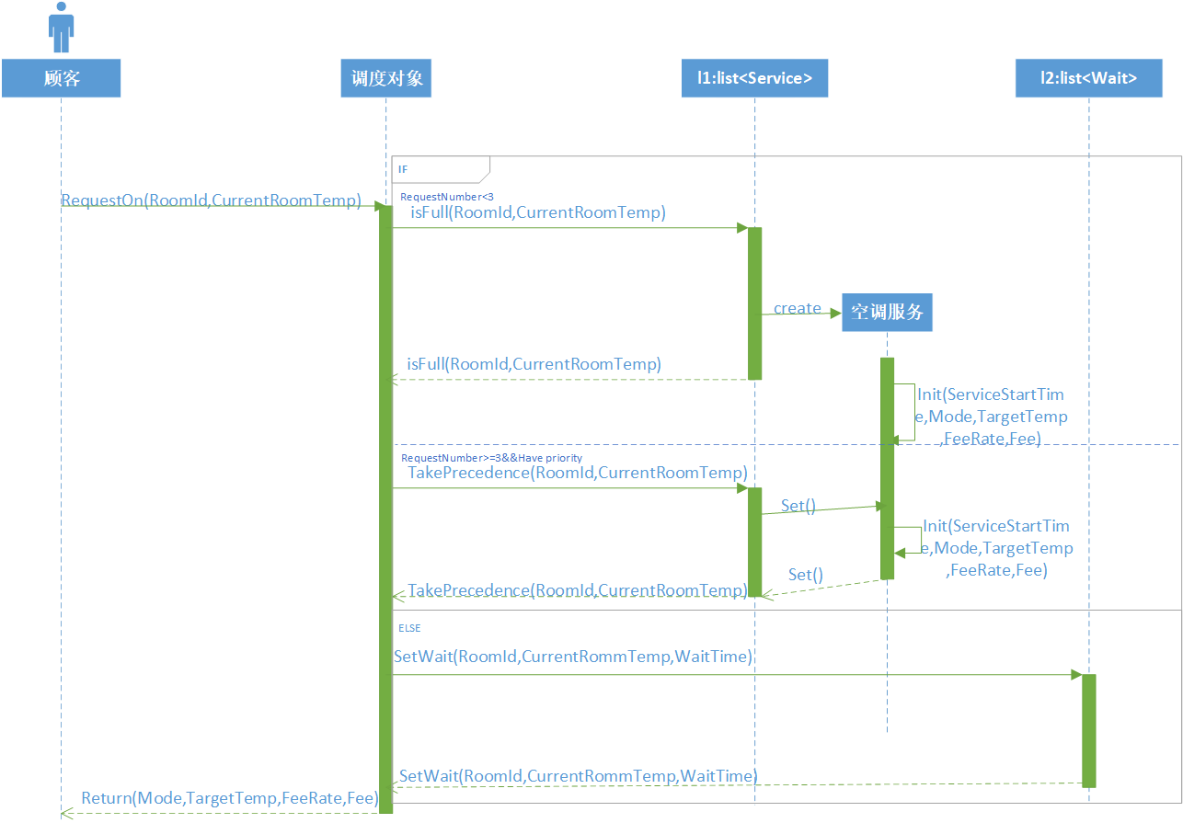



* + 1. ChangeTargetTemp

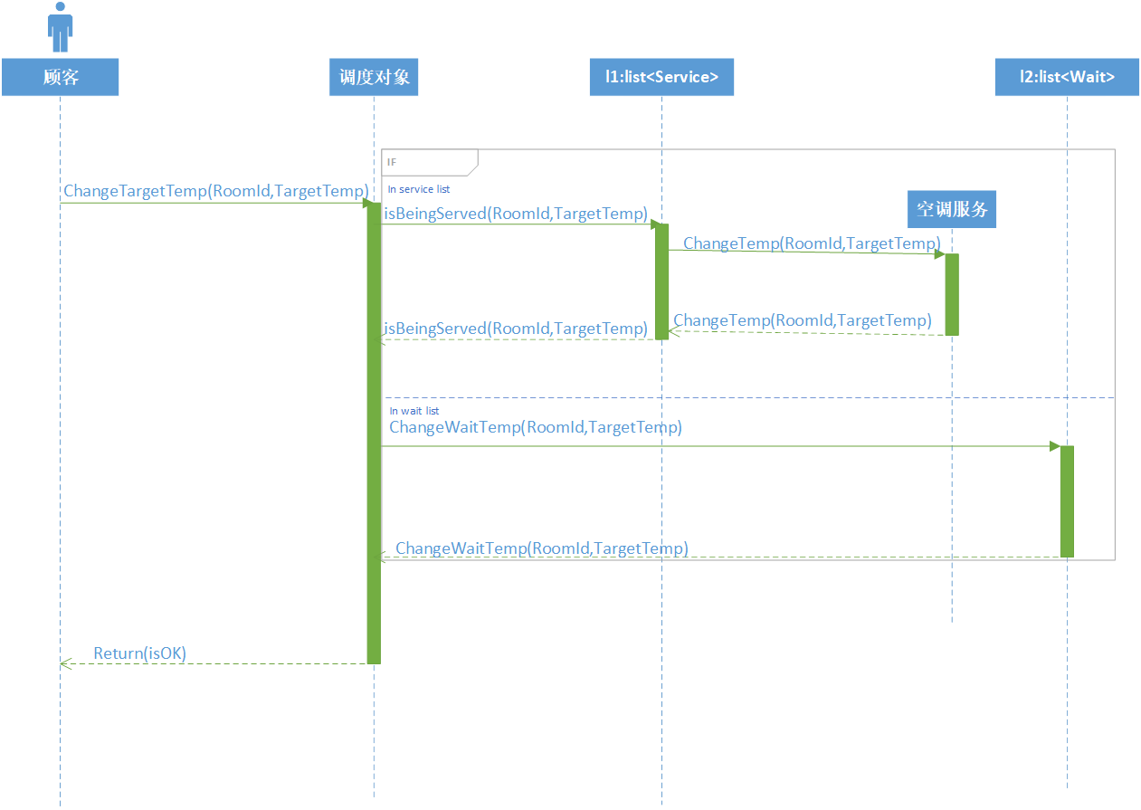



* + 1. ChangeFanSpeed

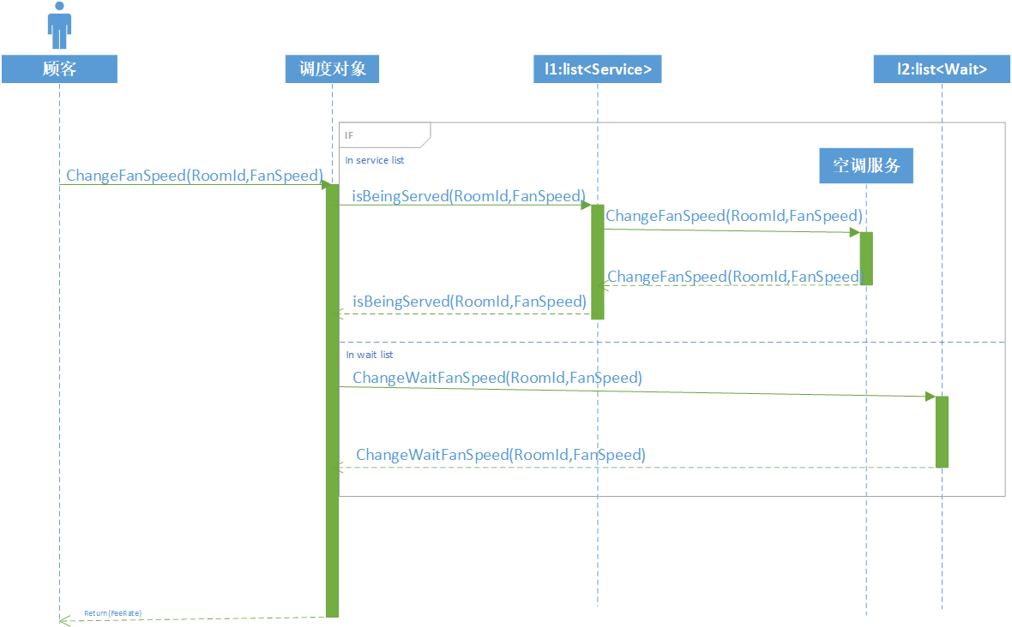



* + 1. RequestOff

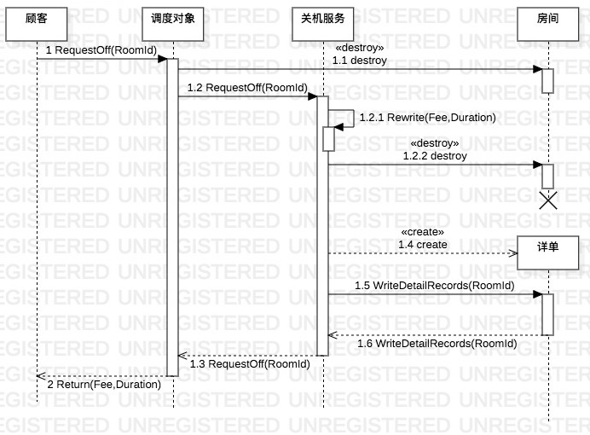



* + 1. RequestFee

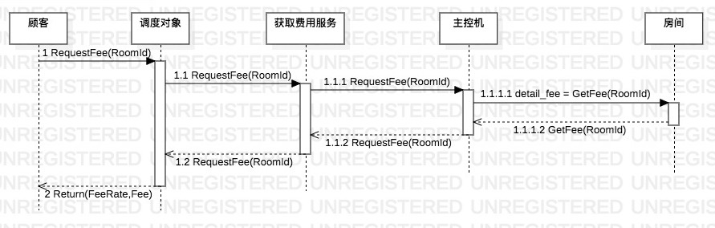



* 1. **前台**
     1. CreateRDR

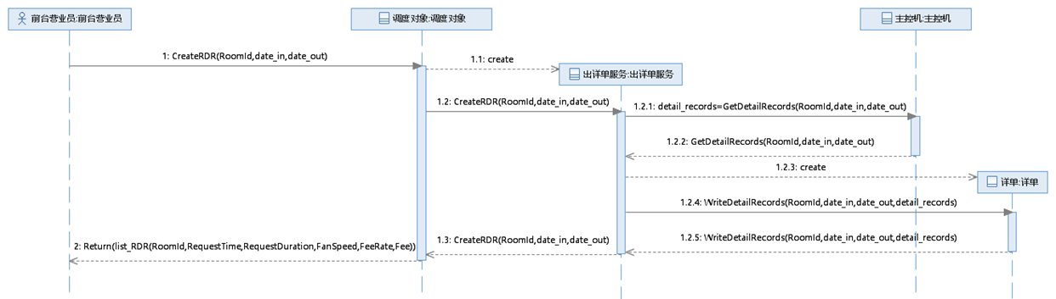



* + 1. PrintRDR

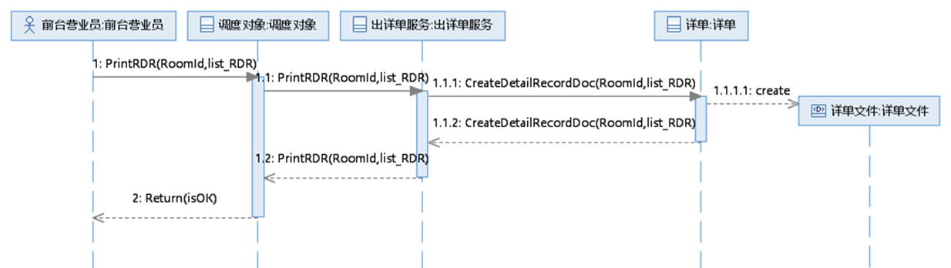



* + 1. CreateInvoice

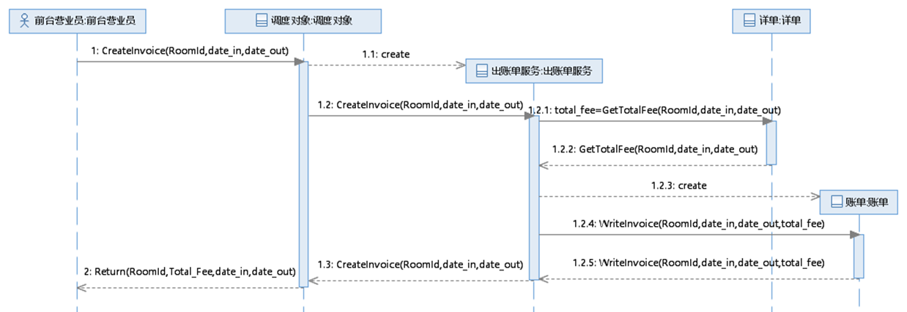



* + 1. PrintInvoice

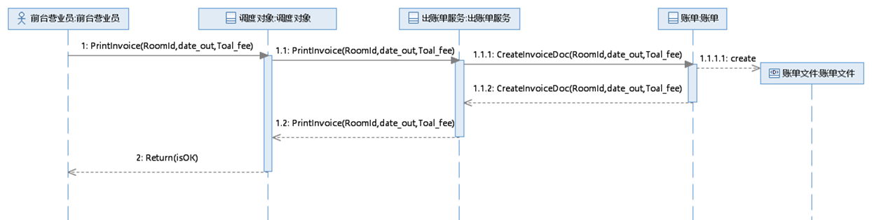



* 1. **管理员**
     1. PowerOn

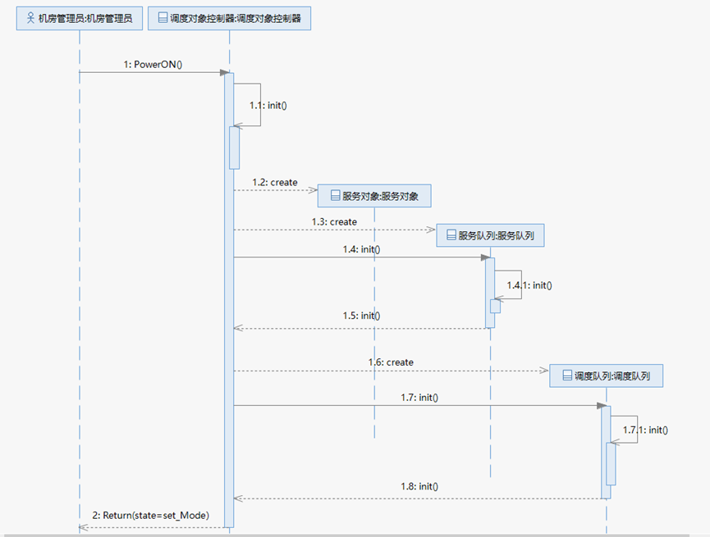



* + 1. SetPara

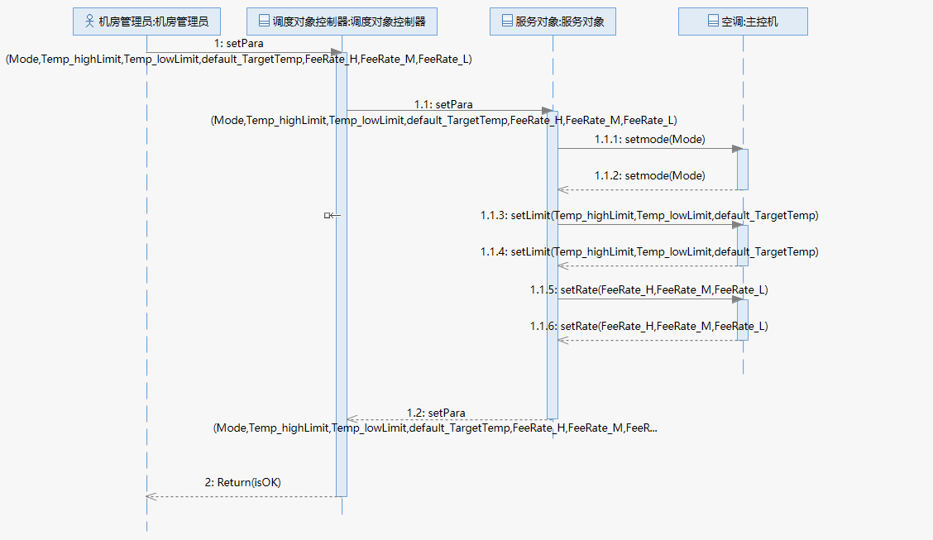



* + 1. StartUp

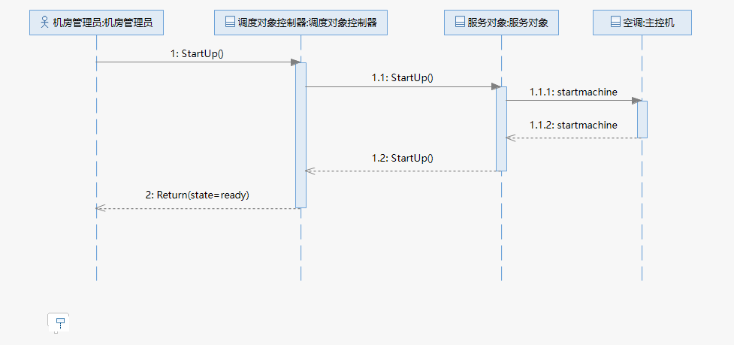



* + 1. CheckRoomState

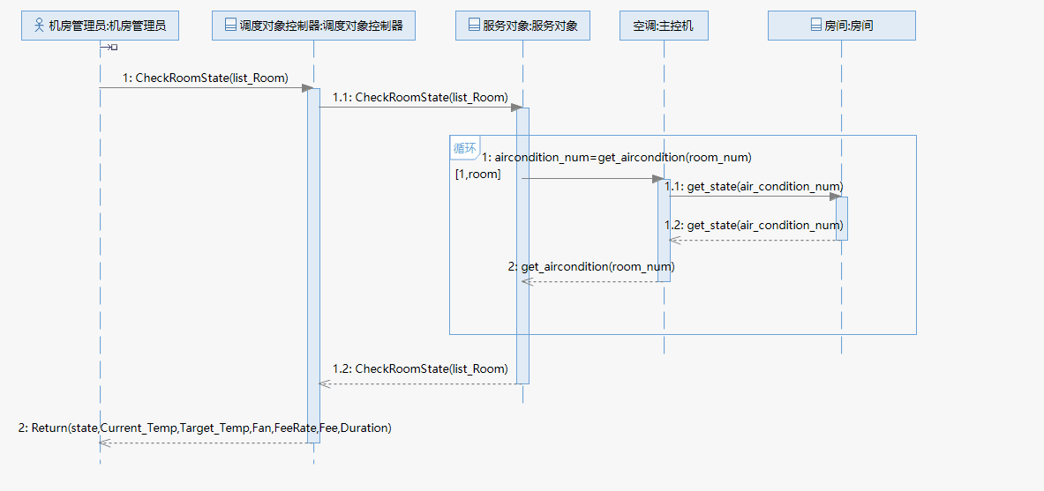



* 1. **经理**
     1. QueryReport

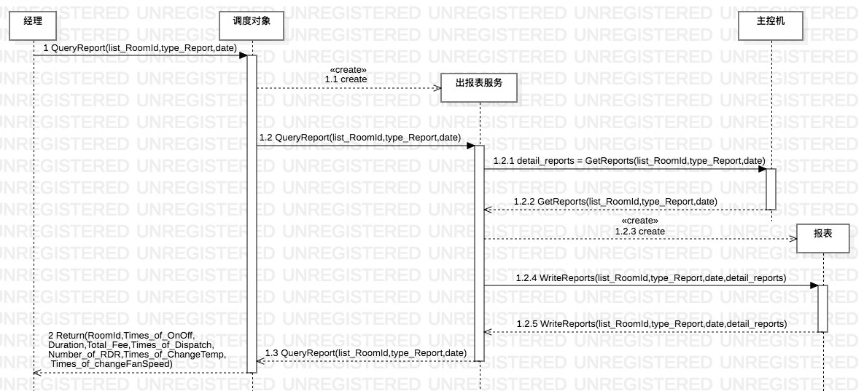



* + 1. PrintReport

